MÁY CẮT PLASMA CNC DẠNG BÀN
Máy cắt CNC dạng bàn có tốc độ và độ chính xác cao, tích hợp cùng hệ thống cắt plasma tạo ra những sản phẩm cắt chất lượng tốt nhất. Thiết kế nhỏ gọn bao gồm hệ thống máy cắt CNC, bàn cắt và hệ thống hút khói. Máy cắt dạng bàn được tạo ra nhằm mục đích đáp ứng các yêu cầu về diện tích mặt sàn hẹp, thời gian lắp đặt nhanh, dễ dàng vận hành, sử dụng.
Tư vấn và báo giá sản phẩm máy cắt Plasma CNC dạng bàn miễn phí: 024.37738362
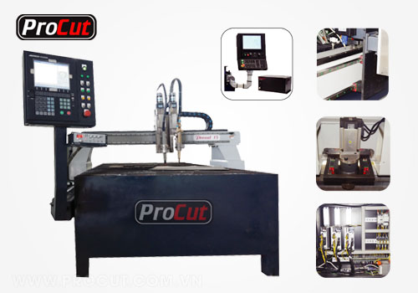
VN-J cam kết chế tạo ra những dòng sản phẩm máy cắt Plasma CNC dạng bàn => Giá cả cạnh tranh, sản phẩm chất lượng nhất thị trường Việt Nam

1. Phụ kiện tiêu chuẩn máy cắt CNC dạng bàn
- Bộ điều khiển chuyên dùng cho cắt plasma-oxy vạch dấu.
- Thanh dầm máy được lắp ráp chắc chắn, bền vững với thời gian.
- Cụm động cơ tích hợp giữa động cơ servo và hộp số hành tinh chuyên dụng cho độ chính xác cao.
- Tủ điện điều khiển được thiết kế quy chuẩn thuận tiện cho việc tháo lắp và bảo trì bảo dưỡng.

2. Thông số kỹ thuật máy cắt CNC dạng bàn
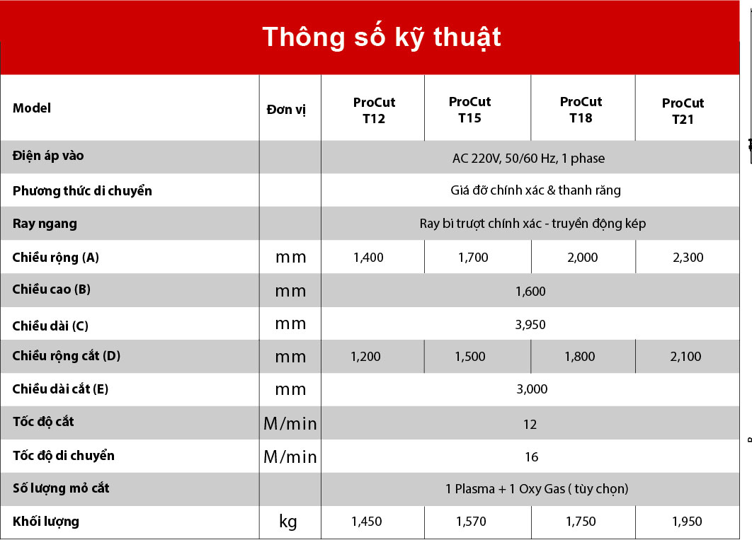
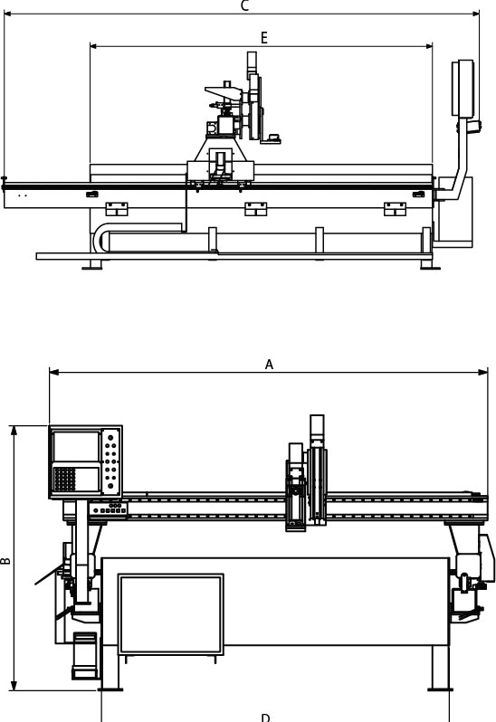

3. Phụ kiện tùy chọn máy cắt CNC dạng bàn
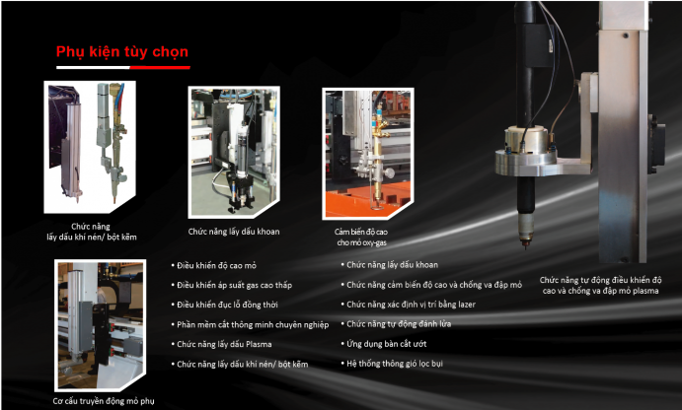
4 . Đặc điểm nổi bật của máy cắt CNC dạng bàn
- Cấu trúc mô – đun nguyên khối giúp cài đặt một cách thuận lợi và nhanh chóng cho máy cắt plasma CNC dạng bàn này.
- Cột, cần thân máy và các bộ phận chính trên thân máy đều được xử lý và gia công một cách cẩn thận giúp mang lại tính ổn định và chính xác cao.
QUÝ KHÁCH HÀNG CÓ NHU CẦU VUI LÒNG LIÊN HỆ CHUY ÊN GIA CỦA CHÚNG TÔI ĐỂ ĐƯỢC TƯ VẤN PHƯƠNG ÁN THIẾT KẾ MÁY CẮT PLASMA CNC DẠNG BÀN PHÙ HỢP

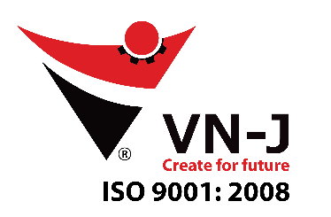
CÔNG TY CỔ PHẦN CƠ KHÍ CHÍNH XÁC VN-J
Địa chỉ: Tổ Yên Phúc, Phường Biên Giang, Quận Hà Đông, TP Hà Nội
Điện Thoại: +84.24.37738362 – Fax: +84.24.37738364
Website: www.procut.com.vn - Email: info@procut.com.vn

